Белорусский государственный технологический университет

Факультет информационных технологий

Кафедра программной инженерии

 Лабораторная работа 4

По дисциплине «Основы алгоритмизации и программирования»

На тему «Ввод и вывод информации»

Выполнил:

Студент 1 курса 6 группы

Романов Игорь Вячеславович

Преподаватель: асс. Андронова М.В.

2023, Минск

Задание 1

Вариант 12 (основной)



#include <iomanip> // Подключение библиотеки для использования манипуляторов setw и setfill

#include <iostream> // Подключение библиотеки для работы с вводом/выводом данных на экран

void main() //начало кода программы

{

setlocale(LC_CTYPE, "Russian"); // Подключение русского алфавита

using namespace std; // Использование стандартное пространство имен (заменяет оператор std::)

char c, probel; probel = ' '; //ввод переменных c и probel

cout << "Введите символ "; cin >> c; //ввод переменной "c" с клавиатуры

cout << setw(40) << setfill(probel) << probel; //отступ от левой строки на 40

cout << setw(4) << setfill(c) << c << endl; // вывод переменной c 4 раза

cout << setw(40) << setfill(probel) << probel; //отступ от левой строки на 40

cout << setw(4) << setfill(c) << c << endl; // вывод переменной c 4 раза

cout << setw(36) << setfill(probel) << probel; //отступ от левой строки на 36

cout << setw(12) << setfill(c) << c << endl; // вывод переменной c 12 раз

cout << setw(36) << setfill(probel) << probel; //отступ от левой строки на 36

cout << setw(12) << setfill(c) << c << endl; // вывод переменной c 12 раз

cout << setw(40) << setfill(probel) << probel; //отступ от левой строки на 40

cout << setw(4) << setfill(c) << c << endl; // вывод переменной c 4 раза

cout << setw(40) << setfill(probel) << probel; //отступ от левой строки на 40

cout << setw(4) << setfill(c) << c << endl; // вывод переменной c 4 раза

}

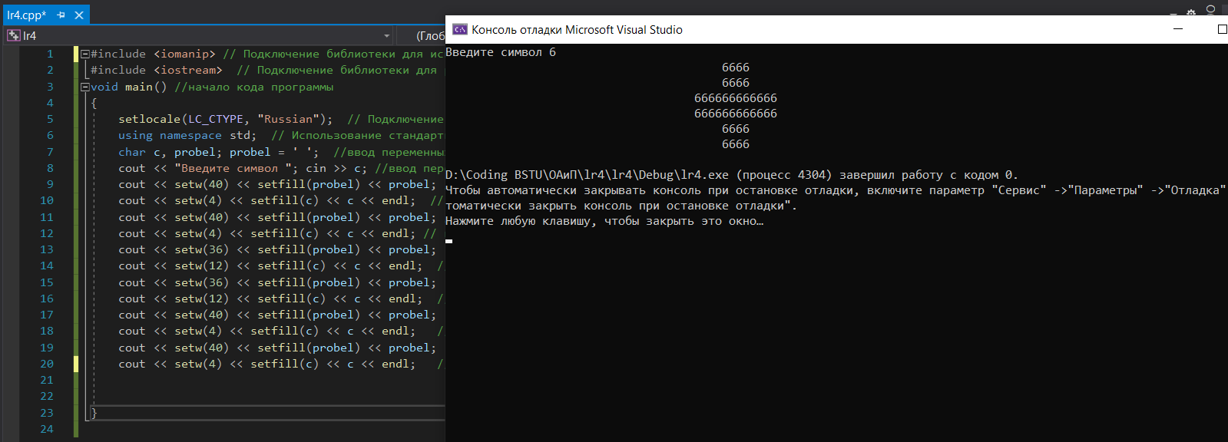

Дополнительно:

Вариант 7



#include <iomanip> // Подключение библиотеки для использования манипуляторов setw и setfill

#include <iostream> // Подключение библиотеки для работы с вводом/выводом данных на экран

void main() //начало кода программы

{

setlocale(LC_CTYPE, "Russian"); // Подключение русского алфавита

using namespace std; // Использование стандартное пространство имен (заменяет оператор std::)

char c, probel; probel = ' '; //ввод переменных c и probel

cout << "Введите символ "; cin >> c; //ввод переменной "c" с клавиатуры

cout << setw(39) << setfill(probel) << probel; //отступ от левой строки на 40

cout << setw(7) << setfill(c) << c << endl; // верхнее основание трапеции

cout << setw(39) << setfill(probel) << probel; //отступ от левой строки на 39

//далее создаем боковые стороны

cout << setw(8) << setfill(c) << c << endl; // установление расстояния между сторонами трапеции и самих сторон

cout << setw(39) << setfill(probel) << probel; //отступ от левой строки на 39

cout << setw(9) << setfill(c) << c << endl; // установление расстояния между сторонами трапеции и самих сторон

cout << setw(39) << setfill(probel) << probel; //отступ от левой строки на 39

cout << setw(10) << setfill(c) << c << endl; // установление расстояния между сторонами трапеции и самих сторон

cout << setw(39) << setfill(probel) << probel; //отступ от левой строки на 39

cout << setw(11) << setfill(c) << c << endl; // установление расстояния между сторонами трапеции и самих сторон

cout << setw(39) << setfill(probel) << probel; //отступ от левой строки на 39

cout << setw(12) << setfill(c) << c << endl; // установление расстояния между сторонами трапеции и самих сторон

cout << setw(39) << setfill(probel) << probel; //отступ от левой строки на 39

cout << setw(13) << setfill(c) << c << endl; // нижняя сторона трапеции

}

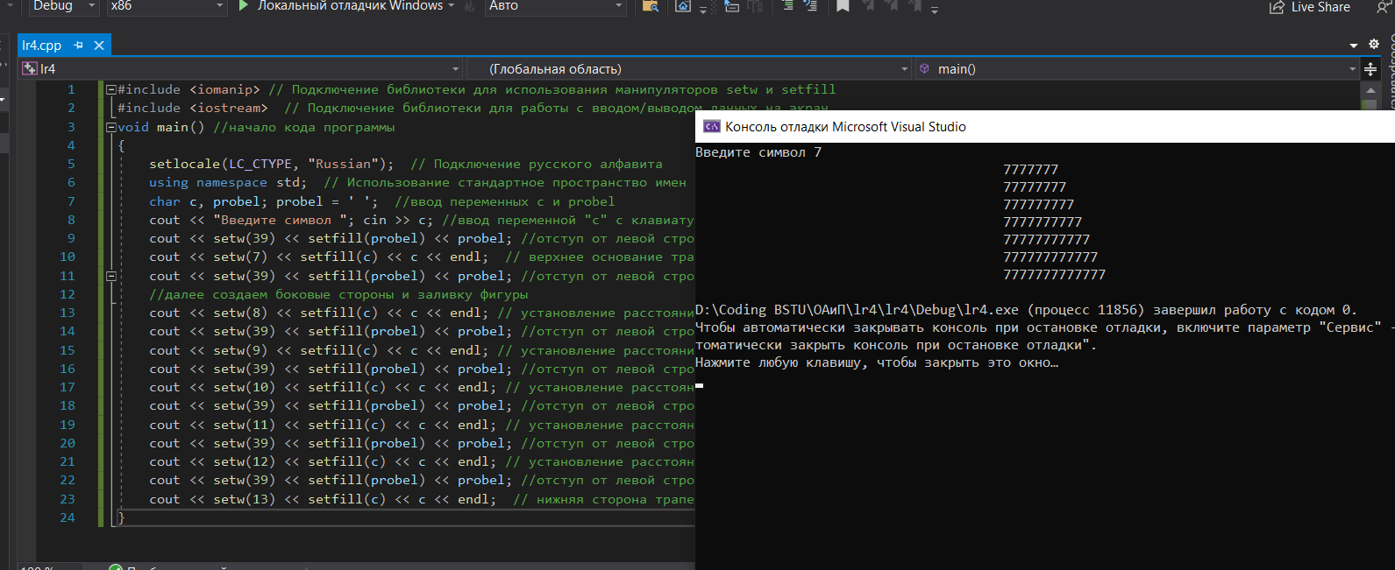

Вариант 4



#include <iomanip> // Подключение библиотеки для использования манипуляторов setw и setfill

#include <iostream> // Подключение библиотеки для работы с вводом/выводом данных на экран

void main() //начало кода программы

{

setlocale(LC_CTYPE, "Russian"); // Подключение русского алфавита

using namespace std; // Использование стандартное пространство имен (заменяет оператор std::)

char c, probel; probel = ' '; //ввод переменных c и probel

cout << "Введите символ "; cin >> c; //ввод переменной "c" с клавиатуры

cout << setw(35) << setfill(probel) << probel; //отступ от левой строки на 39

cout << setw(9) << setfill(c) << c << endl; // верх круга

cout << setw(33) << setfill(probel) << probel; //отступ от левой строки на 39

cout << setw(13) << setfill(c) << c << endl; // закругление

cout << setw(32) << setfill(probel) << probel; //отступ от левой строки на 39

cout << setw(16) << setfill(c) << c << endl; // создание центровой части

cout << setw(32) << setfill(probel) << probel; //отступ от левой строки на 39

cout << setw(16) << setfill(c) << c << endl; // создание центровой части

cout << setw(32) << setfill(probel) << probel; //отступ от левой строки на 39

cout << setw(16) << setfill(c) << c << endl; // создание центровой части

cout << setw(33) << setfill(probel) << probel; //отступ от левой строки на 39

cout << setw(13) << setfill(c) << c << endl; // закругление

cout << setw(35) << setfill(probel) << probel; //отступ от левой строки на 39

cout << setw(9) << setfill(c) << c << endl; // низ круга

}

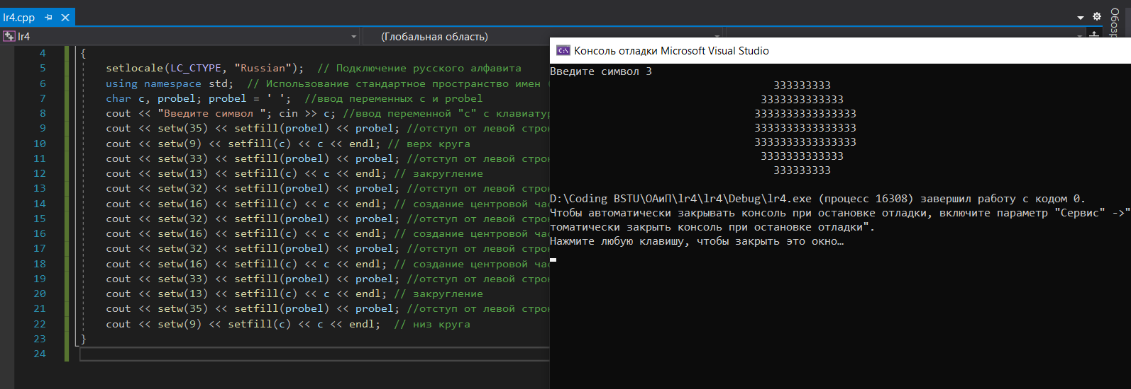

Вариант 8



#include <iomanip> // Подключение библиотеки для использования манипуляторов setw и setfill

#include <iostream> // Подключение библиотеки для работы с вводом/выводом данных на экран

void main() //начало кода программы

{

setlocale(LC_CTYPE, "Russian"); // Подключение русского алфавита

using namespace std; // Использование стандартное пространство имен (заменяет оператор std::)

char c, probel; probel = ' '; //ввод переменных c и probel

cout << "Введите символ "; cin >> c; //ввод переменной "c" с клавиатуры

//голова

cout << setw(11) << setfill(probel) << probel;

cout << setw(7) << setfill(c) << c << endl; // верхняя сторона квадрата

cout << setw(10) << setfill(probel) << probel;

cout << setw(9) << setfill(c) << c << endl; // установление расстояния между сторонами квадрата и самих сторон

cout << setw(10) << setfill(probel) << probel;

cout << setw(9) << setfill(c) << c << endl; // установление расстояния между сторонами квадрата и самих сторон

cout << setw(11) << setfill(probel) << probel;

cout << setw(7) << setfill(c) << c << endl; // установление расстояния между сторонами квадрата и самих сторон

// шея

cout << setw(14) << setfill(probel) << probel;

cout << setw(1) << setfill(c) << c << endl;

cout << setw(14) << setfill(probel) << probel;

cout << setw(1) << setfill(c) << c << endl;

//тело + Руки

cout << setw(6) << setfill(probel) << probel; // плечи

cout << setw(17) << setfill(c) << c << endl;

cout << setw(5) << setfill(probel) << probel; //продолжение рук и расстояние между ними и телом 1

cout << setw(19) << setfill(c) << c << endl;

cout << setw(4) << setfill(probel) << probel;

cout << setw(2) << setfill(c) << c; //продолжение рук и расстояние между ними и телом 2

cout << setw(1) << setfill(probel) << probel;

cout << setw(15) << setfill(c) << c;

cout << setw(1) << setfill(probel) << probel;

cout << setw(2) << setfill(c) << c << endl;

cout << setw(3) << setfill(probel) << probel; //продолжение рук и расстояние между ними и телом 3

cout << setw(2) << setfill(c) << c;

cout << setw(2) << setfill(probel) << probel;

cout << setw(15) << setfill(c) << c;

cout << setw(2) << setfill(probel) << probel;

cout << setw(2) << setfill(c) << c << endl;

cout << setw(2) << setfill(probel) << probel; //продолжение рук и расстояние между ними и телом 3

cout << setw(2) << setfill(c) << c;

cout << setw(3) << setfill(probel) << probel;

cout << setw(15) << setfill(c) << c;

cout << setw(3) << setfill(probel) << probel;

cout << setw(2) << setfill(c) << c << endl;

cout << setw(1) << setfill(probel) << probel; //продолжение рук и расстояние между ними и телом 4

cout << setw(2) << setfill(c) << c;

cout << setw(4) << setfill(probel) << probel;

cout << setw(15) << setfill(c) << c;

cout << setw(4) << setfill(probel) << probel;

cout << setw(2) << setfill(c) << c << endl;

cout << setw(2) << setfill(c) << c; //продолжение рук и расстояние между ними и телом 5

cout << setw(5) << setfill(probel) << probel;

cout << setw(15) << setfill(c) << c;

cout << setw(5) << setfill(probel) << probel;

cout << setw(2) << setfill(c) << c << endl;

cout << setw(7) << setfill(probel) << probel; //пояс

cout << setw(15) << setfill(c) << c << endl;

cout << setw(7) << setfill(probel) << probel; //пояс 2

cout << setw(15) << setfill(c) << c << endl;

//ноги

cout << setw(7) << setfill(probel) << probel;

cout << setw(4) << setfill(c) << c;

cout << setw(7) << setfill(probel) << probel;

cout << setw(4) << setfill(c) << c << endl;

cout << setw(7) << setfill(probel) << probel; // продолжение

cout << setw(4) << setfill(c) << c;

cout << setw(7) << setfill(probel) << probel;

cout << setw(4) << setfill(c) << c << endl;

cout << setw(7) << setfill(probel) << probel;

cout << setw(4) << setfill(c) << c;

cout << setw(7) << setfill(probel) << probel;

cout << setw(4) << setfill(c) << c << endl;

cout << setw(7) << setfill(probel) << probel;

cout << setw(4) << setfill(c) << c;

cout << setw(7) << setfill(probel) << probel;

cout << setw(4) << setfill(c) << c << endl;

cout << setw(5) << setfill(probel) << probel; // ботинки

cout << setw(6) << setfill(c) << c;

cout << setw(7) << setfill(probel) << probel;

cout << setw(6) << setfill(c) << c << endl;

}

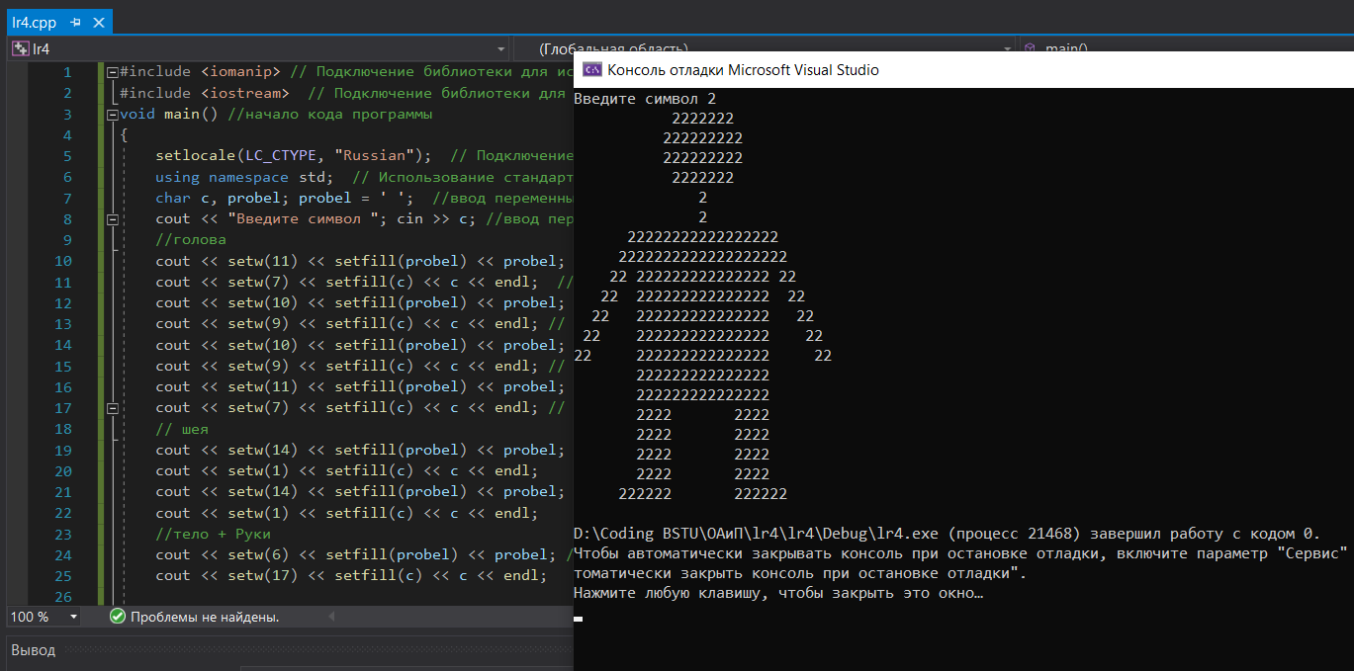

Задание 2

Вариант 12 (основной)



#include <iostream> // Подключение библиотеки для работы с вводом/выводом данных на экран

int main() //начало кода программы

{

setlocale(LC_CTYPE, "Russian"); // Подключение русского алфавита

using namespace std; // Использование стандартное пространство имен (заменяет оператор std::)

int c, n1, n2, n3, a; //ввод переменных

cout << "Введите трехзначное число "; cin >> c; //ввод переменной "c" с клавиатуры

n1 = c % 10; // присваиваем разряд единиц

n2 = (c % 100) / 10; // // присваиваем разряд десятков

n3 = c / 100; // // присваиваем разряд сотен

a = n1 * 100 + n2 * 10 + n3; // считаем новое число

cout << a << endl; // выводим новое число

}

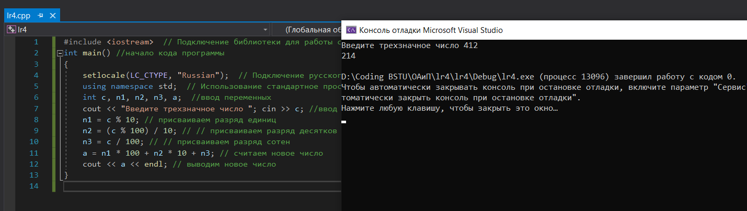

Дополнительно:

Вариант 7



#include <iostream> // Подключение библиотеки для работы с вводом/выводом данных на экран

int main() //начало кода программы

{

setlocale(LC_CTYPE, "Russian"); // Подключение русского алфавита

using namespace std; // Использование стандартное пространство имен (заменяет оператор std::)

float l, s, r; //ввод переменных

const double pi = 3.14; //ввод константы числа pi

cout << "Введите длину окружности "; cin >> l; // ввод с клавиатуры длины окружности

r = l / (2 * pi); // расчет радиуса окружности

s = pi * r * r; // расчет площади круга

cout << "Площадь круга: " << s << endl; //вывод площади круга

}

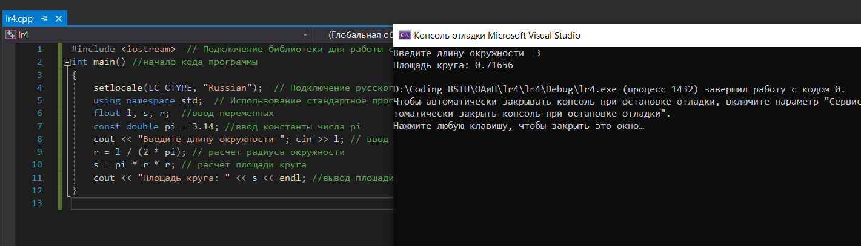

Вариант 4



#include <iostream> // Подключение библиотеки для работы с вводом/выводом данных на экран

int main() //начало кода программы

{

setlocale(LC_CTYPE, "Russian"); // Подключение русского алфавита

using namespace std; // Использование стандартное пространство имен (заменяет оператор std::)

double x, y, z, sa, sg; //ввод переменных

cout << "Введите x: "; cin >> x; // ввод переменной x

cout << "Введите y: "; cin >> y; // ввод переменной y

cout << "Введите z: "; cin >> z; // ввод переменной z

sa = (x + y + z) / 3.; // расчет среднеарифметического

sg = pow(x * y * z, 1.0 / 3.0); // расчет среднегеометрического

cout << "Среднеарифметическое трех чисел: " << sa << endl; //вывод среднеарифметического

cout << "Среднегеометрическое трех чисел: " << sg << endl; //вывод среднегеометрического

}

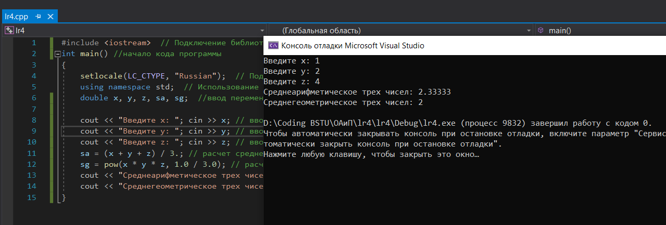

Вариант 8

#include <iostream> // Подключение библиотеки для работы с вводом/выводом данных на экран

int main() //начало кода программы

{

setlocale(LC_CTYPE, "Russian"); // Подключение русского алфавита

using namespace std; // Использование стандартное пространство имен (заменяет оператор std::)

double a, b, c, p, fg; //ввод переменных

cout << "Введите a: "; cin >> a; // ввод стороны a

cout << "Введите b: "; cin >> b; // ввод стороны b

cout << "Введите с: "; cin >> c; // ввод стороны c

p = (a + b + c) / 2; // расчет полупериметра

fg = sqrt(p * (p - a) * (p - b) * (p - c)); // расчет площади

cout << "Площадь = " << fg << endl; //вывод площади

}

